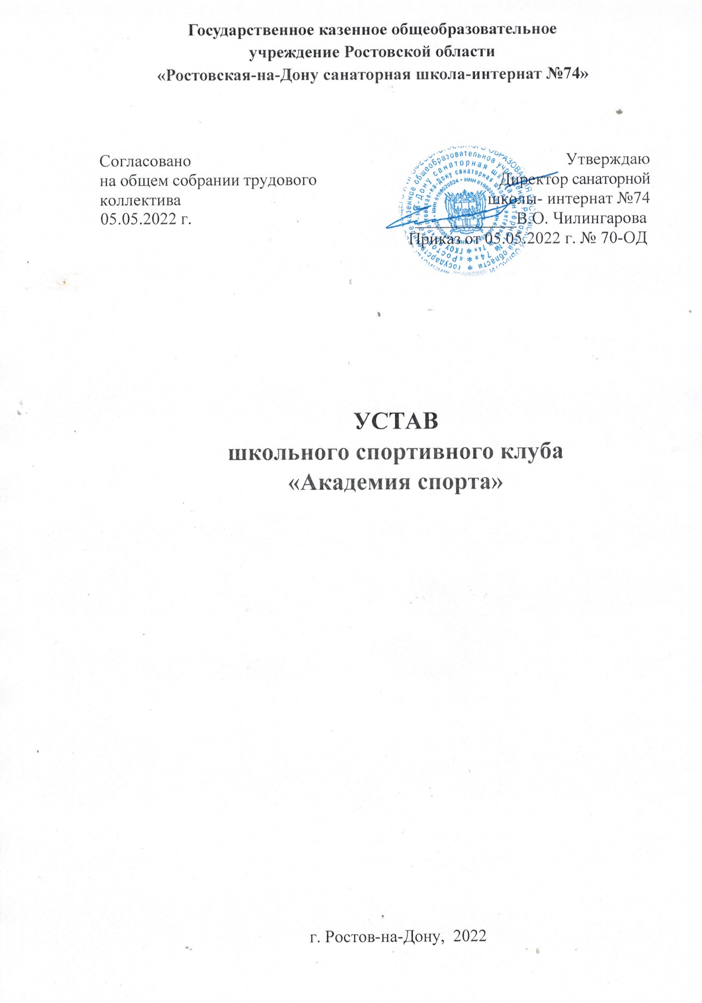

Общие положения

  - Школьный спортивный клуб «Академия спорта» Государственного казенного общеобразовательного учреждения Ростовской области «Ростовская-на-Дону санаторная школа-интернат № 74» (далее ШСК) - общественное объединение ГКОУ РО «Ростовская-на-Дону санаторная школа-интернат № 74», являющееся наиболее перспективной современной организационной формой развития массовой физической культуры и спорта;
  - Полное наименование: Школьный спортивный клуб «Академия спорта». Сокращенное наименование: ШСК «Академия спорта»;
  - Учредителем ШСК является Государственное казенное общеобразовательное учреждение Ростовской области «Ростовская-на-Дону санаторная школа-интернат № 74»;
  - ШСК, выполняя свои уставные задачи, руководствуется Конституцией Российской Федерации, законами Российской Федерации «Об образовании в Российской Федерации», «О физической культуре и спорте в Российской Федерации», нормативными документами Министерства просвещения Российской Федерации и Министерства образования и науки Ростовской области, приказами образовательной организации, Уставом школы, настоящим уставом, в соответствии с общепринятыми принципами и нормами;
  - ШСК не является юридическим лицом. Отношения между ШСК
«Академия спорта» и участниками образовательных организаций регулируются настоящим Уставом;
  - ШСК клуб создан на добровольных началах по инициативе обучающихся, учителей, родителей (законных представителей) обучающихся. Работа ШСК строится в соответствии с настоящим уставом, на основе государственной системы физического воспитания при поддержке общественности;
  - Место нахождение ШСК «Академия спорта»:
Юридический адрес: г. Ростов-на-Дону, улица Щербакова, 111
  - Руководящим органом ШСК является Совет школьного клуба (далее Совет ШСК);

Цели и задачи деятельности школьного спортивного клуба

  - Цели ШСК:
    - Вовлечение участников образовательной организации в занятия физической культурой и спортом;
    - Развитие и популяризация школьного клуба;
    - Пропаганда здорового образа жизни, укрепление здоровья педагогов, обучающихся и их родителей (законных представителей);
  - Достижение указанных целей осуществляется посредством решения следующих стоящих перед ШСК спортивного клуба, задач:

    - Вовлечение обучающихся в систематические занятия физической культурой и спортом, формирование у них мотивации и устойчивого интереса к укреплению здоровья;
    - Организация физкультурно-спортивной работы с участниками образовательной организации;
    - Участие в спортивных соревнованиях различного уровня среди образовательных организаций;
    - Развитие волонтерского движения по пропаганде здорового образа жизни;
    - Укрепление здоровья и физическое совершенствование участников образовательной организации на основе систематически организованных внеклассных физкультурно-оздоровительных и физкультурно-массовых мероприятий (спартакиад, массовых спортивных соревнований, спортивных праздников и других мероприятий);
    - Оказание содействия обучающимся, членам спортивных сборных команд школы, в создании необходимых условий для эффективной организации образовательного и тренировочного процессов;
    - Организация спортивно-массовой работы с обучающимися;
    - Обеспечение консультационного сопровождения педагогов школы, реализующих в своей профессиональной деятельности физкультурно- оздоровительном и спортивно-массовое направления;
    - Совершенствование системы обобщения и распространения эффективного педагогического опыта по организации и проведению физкультурно- оздоровительных и спортивно-массовых направлений.

Направления деятельности школьного спортивного клуба, форма работы

  - Направления деятельности ШСК:
    - Организация и проведение спортивных, физкультурных и оздоровительных мероприятий в школе, в том числе организация и проведения школьного этапа Спартакиады учреждений, тестирования в рамках Всероссийского физкультурно-спортивного комплекса «Готов к труду и обороне» и других мероприятий по решению их Оргкомитетов;
    - Организация и проведение мероприятий, направленных на воспитание физических и морально-волевых качеств, укрепление здоровья обучающихся, социальной активности участников образовательной организации, посредством занятий физической культурой и спортом;
    - Формирование команд по различным видам спорта и обеспечение их участия в соревнованиях разного уровня;
    - Пропаганду в школе основных идей физической культуры, спорта, здорового образа жизни;
    - Поощрение обучающихся, добившихся высоких результатов в физической культуре и спорте;

    - Информирование участников образовательной организации о проводимых спортивных, физкультурных и оздоровительных мероприятий различного уровня;
  - Основными формами работы ШСК являются занятия в секциях, группах и командах, комплектующихся с учетом пола, возраста, уровня физической и спортивно-технической подготовки, а также состояния здоровья обучающихся.
  - Непосредственное проведение занятий в ШСК осуществляется педагогическими работниками, тренерами и другими специалистами в области физической культуры и спорта.
  - Занятия в ШСК осуществляется на условиях, определяемых локальными нормативными актами школы;
  - ШСК осуществляет свою деятельность во взаимодействии с Министерством общего и профессионального образования Ростовской области, педагогическими, спортивными, общественными и другими организациями по вопросам своей компетенции.
  - ШСК может являться базой для организации мероприятий в рамках реализации своих функций и направлений деятельности.

Права, обязанности и ответственность школьного спортивного клуба

  - ШСК имеет право в порядке, предусмотренном действующим законодательством:
    - Свободно распространять информацию о своей деятельности;
    - Участвовать в выработке решений органов управления школы;
    - Осуществлять полномочия, предусмотренные законами об общественных объединениях;
    - Самостоятельно, с учетом федеральных государственных образовательных стандартов в области физической культуры, разрабатывать, принимать и реализовывать оздоровительные программы для детей в соответствии с требованиями, предъявляемыми к спортивно-оздоровительным програм мам;
    - Проводить собрания;
    - Осуществлять подготовку и проведение массовых спортивных соревнований, спартакиад, учебно-тренировочных сборов, других массовых физкультурно-оздоровительных мероприятий;
    - Выступать с инициативами по вопросам, имеющим отношение к реализации своих уставных целей, вносить предложения в органы управления школы и организации, занимающиеся развитием спорта;
    - Поддерживать прямые контакты и связи с другими образовательными спортивными организациями и клубами;

    - Может осуществлять иные права, предусмотренные действующим законодательством РФ, и соответствующие уставным целям и задачам школьного спортивного клуба.
  - Школьный спортивный клуб обязан:
    - Соблюдать законодательство Российской Федерации, общепризнанные принципы и нормы, касающиеся сферы своей деятельности, а также нормы, предусмотренные настоящим уставом, Уставом и локальными нормативными актами школы;
    - Ежегодно информировать общественность о своей деятельности.

Права и обязанности членов школьного спортивного клуба

  - Членами ШСК могут быть обучающиеся школы, достигшие возраста 6 лет 6 месяцев, педагогические работники, родители (законные представители);
  - Прием в члены ШСК производится решением Совета ШСК на основании личных заявлений лиц, желающих стать членами ШСК.
  - Все члены ШСК имеют равные права и обязанности:
    - Избирать и быть избранными Совет ШСК;
    - Бесплатно пользоваться спортивным инвентарем, оборудованием и спортивными сооружениями, а также методическими пособиями;
    - Участвовать во всех мероприятиях, проводимых ШСК;
    - Вносить предложения;
    - Использовать символику ШСК;
    - Систематически проходить медицинское обследование;
    - Носить спортивную форму;
    - Получать необходимую информацию о деятельности ШСК.
  - Члены ШСК обязаны:
    - Соблюдать устав ШСК;
    - Выполнять решения, принятые Советом ШСК;
    - Вести здоровый образ жизни, укреплять свое здоровье, регулярно заниматься физической культурой и спортом, улучшать свою физическую подготовленность;
    - Посещать спортивные секции по избранному виду спорта;
    - Принимать активное участие в спортивно-массовых и физкультурно- оздоровительных мероприятий школы;
    - Соблюдать рекомендации врача по вопросам самоконтроля и соблюдения правил личной гигиены;
    - Быть дисциплинированным и требовать дисциплины от других;
    - Показывать личный пример здорового образа жизни и культуры болельщика;
    - Способствовать укреплению материально-спортивной базы школы, бережно относиться к имуществу ШСК и спортивному инвентарю;
    - Помогать младшим в овладении спортивными навыками;
    - Создавать и поддерживать авторитет и спортивные традиции школы.

Структура школьного спортивного клуба и организация

  - Деятельность ШСК базируется на принципах свободного физкультурного образования, приоритетах общечеловеческих ценностей, жизни и здоровья обучающихся, гражданственности, общедоступности, адаптивности, реализуемых физкультурно-оздоровительных программ к уровням и особенностям здоровья, физического развития детей разного возраста;
  - Непосредственное руководство деятельностью ШСК осуществляет руководитель ШСК, назначенный директором школы;
    - выполняет организационно-распорядительные функции;
    - непосредственно представляет ШСК в органах управления школы;
    - организует подготовку и проведение заседаний Совета ШСК;
  - Органами самоуправления ШСК являются общее собрание членов ШСК и Совет ШСК;
  - Общее собрание членов ШСК созывается по мере необходимости, но не реже одного раза в год;
  - Общим собранием членов ШСК избирается Совет ШСК из числа лучших обучающихся, спортсменов-активистов, организаторов физической подготовки классов, родителей (законных представителей), педагогических работников;
  - Заседание Совета ШСК проводится не реже одного раза в полугодие. Совет ШСК содействует реализации инициатив обучающихся во внеклассной деятельности: изучает интересы и потребности школьников в сфере вне- классной и внешкольной деятельности, создает условия для их реализации, привлекает обучающихся к организации спортивной работы в школе. Совет ШСК содействует организации реализации спортивных программ и проектов на территории школы и вне его. Совет ШСК осуществляет:
    - Осуществляет прием в члены ШСК и исключает из ШСК;
    - Рассматривает и принимает план работы ШСК;
    - Обсуждает отчеты и информацию о работе секций, команд;
    - Подводит итоги выполнения норм обучающимися комплекса ВФСК ГТО;
    - Подводит итоги проведения физкультурно-оздоровительной и физкультурно-массовой работы мероприятий;
  - Общее собрание членов ШСК, заседание Совета ШСК считаются правомочными, если в них участвуют более половины членов;
  - Решения Общего собрания членов ШСК, Совета ШСК принимаются простым большинством голосов, характер голосования определяется собранием.

Документы и отчетность школьного спортивного клуба

  - В ШСК ведется следующая документация:
    - План спортивных физкультурно-массовых мероприятий на учебный год;
    - Программы, расписание занятий спортивных секций, кружков, объедений дополнительного образования физкультурно-спортивной направленности;
    - Журналы учета занятий в спортивных секциях, кружках, объединениях дополнительного образования физкультурно-спортивной направленности;
    - Положение, сценарии проведения мероприятий спортивной направленности, спартакиады, соревнований;
    - Протоколы соревнований по видам спорта;
    - Протоколы выполнения комплекса ВФСК ГТО;
    - Отчеты о работе ШСК за учебный год.

Финансирование деятельности школьного спортивного клуба

  - Директор школы предоставляет ШСК в бесплатное пользование школьные спортивные сооружения, инвентарь и оборудование.

Организация и ликвидация школьного спортивного клуба

  - Все изменения и дополнения в Устав ШСК обсуждаются и принимаются Общим собранием членов ШСК с последующим утверждением директора школы;
  - Деятельность ШСК может быть прекращена путем реорганизации или ликвидации ШСК. ШСК может быть реорганизован, перепрофилирован, ликвидирован по решению учредителя и общего собрания членов ШСК;
  - Документы и отчетность ШСК при его реорганизации или ликвидации передаются руководителем ШСК по свободной описи организации- правопреемнику, либо в архив.

